Yleisurheilun maksu koostuu lisenssistä ja kausimaksusta.

- Jokainen yleisurheilussa mukana oleva maksaa kausimaksun Vähänkyrön Viestin yleisurheilun tilille sekä hankkii itse lisenssin Suomisportin kautta. Suomisportin kautta hankittuun lisenssiin kuuluu alle 13-vuotiaille vakuutus ja yli 13 -vuotiaat voivat ostaa haluamansa vakuutuksen lisenssin osaton yhteydessä. Lisenssin suuruus riippuu yleisurheilijan iästä. Lisenssi tulee hankkia, koska lisenssien määrä vaikuttaa mm. kaupungilta saataviin avustuksiin.
- Suomisporin kautta hankittavan lisenssin ohella jokainen maksaa yleisurheilun kausimaksun, joka kattaa osallistumisen kaikkiin harkkoihin, kilpailumaksut sisulisä-, pm- ja SM-kisoihin ja seuran järjestämiin kisoihin sekä pääseuran jäsenmaksun (5€/urheilija).
Kausimaksu koko vuodelta on 80 €/per urheilija ja seuraavista sisaruksista 60 €/per urheilija.
Mikäli urheilija on mukana vain kesäkaudella, on maksu puolet koko vuoden kausimaksusta.

OHJEET KAUSIMAKSUN MAKSAMISEEN
Ilmoittaudu ensin harjoituksiin Yleisurheiluharjoitukset sivulta. Täytä lomakkeen kaikki kohdat (nimi, synt.vuosi, osoite, vanhempien nimi, sähköposti, puhelinnumero)
Maksa tilille fi92 4727 2020 0139 59 kausimaksuna 80 €
HUOM! Viestissä tulee ehdottomasti lukea URHEILIJAN NIMI + KAUSIMAKSU 2027.Voit maksaa samalla useamman urheilijan, jolloin kaikkien nimet tulee näkyä viestissä

KAUSIMAKSUN OHELLA MAKSA LISENSSI, ohjeet löytyvät alta

OHJE LISENSSIN JA VAKUUTUKSEN OSTOON
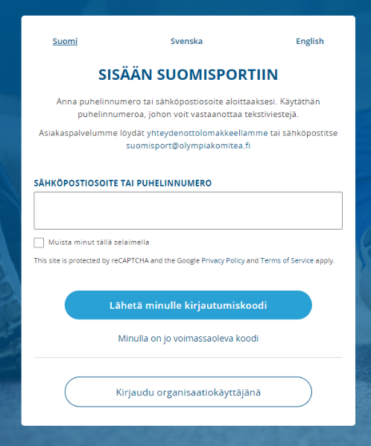
(Nämä on urheilijan itse hankittava, seurat eivät voi enää näitä hoitaa.)
- Mene osoitteeseen https://info.suomisport.fi/ ja kirjaudu sisään syöttämällä puhelinnumerosi tai sähköpostisoitteesi (alle 18-vuotiailla huoltajan tiedot). Puhelinnumerolla kirjautuessasi saat tekstiviestillä vahvistuskoodin ja sähköpostilla kirjautuessa sähköpostiviestin.

- Luodaksesi tilin Suomisporttiin täytä kaikki tiedot, myös osoitetiedot maksujen suorittamista varten. Alle 18-vuotiaan vanhempi / huoltaja täyttää omat tietonsa luodakseen sporttitilin.

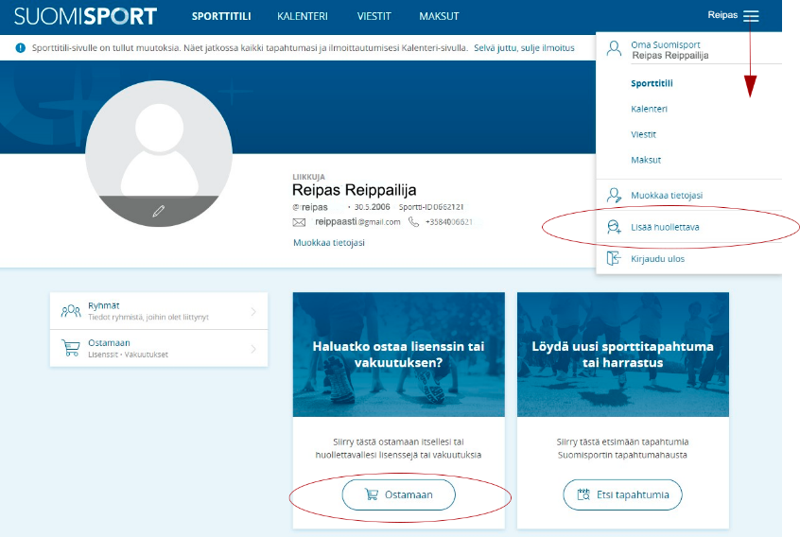
- Vanhempi / huoltaja lisää huollettava / huollettavat tiliisi. Alasvetovalikosta löydät Lisää huollettava. Täytä kaikki huollettavan tiedot.

- Voit ostaa lapsellesi tämän jälkeen lisenssin ja urheiluvakuutuksen lapsen iän mukaisesti painamalla kohdasta ostamaan, valiten huollettavan nimen jolle ostotapahtuma halutaan tehdä. Vaihtoehtoisesti oston voi tehdä menemällä suoraan huollettavan profiilin kautta ostamaan.

- Jatkossa voit asioida verkossa omalla tililläsi ja ostaa tarvittavat lisenssit ja vakuutukset. Huomioi näiden voimassa oloaika. Voimassaoloaika näkyy urheilijan profiilissa johon pääset klikkaamalla etusivullasi olevaa huollettavan nimeä.

- Voit ladata puhelimeesi myös suomisport sovelluksen. Sovelluksen etusivulta pääset helposti siirtymään urheilijan profiiliin näppäämällä painiketta huollettavat ja näin pääset asioimaan kyseisen huollettavan puolesta.

